ПОЗНАВАТЕЛЬНО-ИНТЕЛЛЕКТУАЛЬНАЯ ВИКТОРИНА
«12 АПРЕЛЯ - ДЕНЬ КОСМОНАВТИКИ» В ГРУППЕ «СОЛНЫШКО»
Тема: «Путешествие в космос».
Цель: Формирование представлений детей о космонавтике.
Задачи:
1. Воспитать чувство патриотизма и гордости за Отечество.
2. Организовать соревновательную деятельность между командами.
3. Создать активное взаимодействие учащихся в команде.
Оборудование: портреты космонавтов, изображение планет Солнечной системы и известных созвездий, разрезные картинки с изображением ракеты или мягкие модули, два воздушных шарика, ракетки, демонстрационный материал (слайды о космосе, космонавтах, детские рисунки).
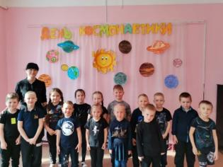
Воспитатель:
День сегодня не простой,
Это в мире знает каждый.
Впервые в космос полетел
Человек с Земли отважный.
Дорогие ребята, мы с вами собрались на празднике, посвященному Дню космонавтики. Загадочный мир звезд и планет с давних времен притягивал к себе внимание людей. Но ближе и доступнее он стал только с проникновением человека в космическое пространство.
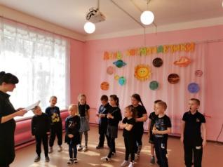
Послушайте как всё начиналось:
На протяжении многих веков людей манил космос своими тайнами и загадками. Человечество задавало себе многие вопросы о космосе, на которые не было ответов. Люди пытались познать тайны космоса, постепенно накапливая знания о нем. Нашу землю вместе с воздушной оболочкой окружает бесконечно большое пространство. Это космос. В нём находятся небесные тела: Солнце, планеты, звёзды, метеориты. Сначала изучать космос человеку помогали космические аппараты – искусственные спутники. Первый спутник был запущен на орбиту Земли в 1957 году в России. Летательный аппарат весил 83,6 килограмма, имел форму шара и летал 92 дня, совершив 1440 оборотов вокруг земли. Сегодня на орбите находится около 300 спутников. Они служат для того, чтобы передавать по всему миру телефонные разговоры, телевизионные передачи, информацию о погоде.
Вслед за спутниками в космос отправились космические корабли. Прежде чем в космос полетел первый человек, ученые сначала отправляли в космическую неизвестность различных животных. Первыми «космонавтами» - разведчиками были кролики, насекомые, даже микробы и конечно же собаки. Белка и Стрелка, - отправившись в космический полет, вписали свои имена в историю мировой космонавтики. Запущенные в космос 19 августа 1960 года на борту прототипа корабля «Восток», они стали первыми живыми существами с планеты Земля, которые пробыли на орбите более суток и благополучно вернулись домой. После первых успешных экспериментов на животных, для полётов в космос начали готовить людей. Так появилась новая профессия – космонавт. Космонавт – это человек, совершивший космический полёт и проводящий в полёте испытания и эксплуатацию космической техники. Первым человеком, совершившим полет в космическое пространство, стал Юрий Алексеевич Гагарин. Это имя известно во всем мире. 12 апреля 1961 года на корабле «Восток-1» он совершил полёт в космическое пространство, сделав один оборот вокруг земли за 1 час 48 мин. Кроме мужчин, в космос летали и женщины. Валентина Владимировна Терешкова- первая женщина космонавт, причем не, только в России, но и в мире. До сих пор она остается единственной женщиной,
совершившей космический полет в одиночку. Она провела в космосе почти трое суток. Свой космический полет В. Терешкова совершила 16 июня 1963г. на корабле «Восток-6». 53года назад с космодрома Байконур стартовала ракетоноситель «Союз», на борту которой был космический корабль «Восход-2». Его экипаж стоял из двух человек: командир корабля Павел Беляев и второй пилот Алексей Леонов. Весь полет продолжался немного более суток, но это был исторический полет. Во время него - 18 марта 1965 года, когда летчик космонавт Алексей Архипович Леонов первым из землян вышел за пределы космического корабля и совершил первый в истории выход человека в открытый космос. В космосе очень мало воздуха и обычный человек в нем не сможет дышать.
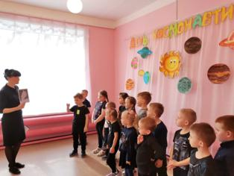
Именно поэтому на космонавта, который полетел в космос, одели вот такой скафандр. Скафандр очень теплый и защищает космонавта от холода даже в космосе. Кроме того – в скафандре человек может дышать – он снабжает человека воздухом. В космосе предметы не могут упасть и разбиться. Вместе с космонавтами они свободно плавают внутри космического корабля. Это происходит потому, что на космических кораблях возникает состояние невесомости, при котором человек и окружающие его предметы теряют вес (становятся легче пушинки). Дорога в космос была открыта!
Воспитатель: Представьте себе, что вы будущие космонавты, и мы отправляемся на космодром.
Зарядка:
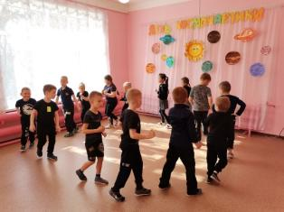
Мы идём на космодром,
Дружно в ногу мы идём.
Мы походим на носках,
Мы идём на пятках.
Вот проверили осанку.
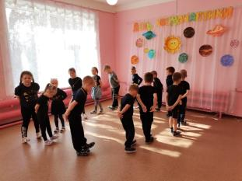
И свели лопатки (ходьба на носках, на пятках).
Побежим ребята дружно -
Разминаться всем нам нужно.
Воспитатель: Людям всегда хотелось знать, есть ли жизнь на других планетах? А если есть, то кто там живет? Но чтобы это узнать, надо до планет долететь. А на чём сейчас мы сможем полететь в космос?
(Ответы детей).
Воспитатель: Давайте соберём ракету
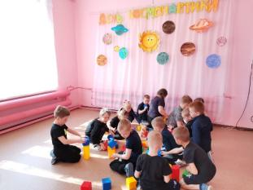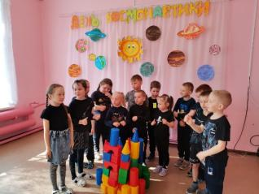
1. Конкурс «Собрать ракету»
Воспитатель: Ракету мы с вами собрали. А теперь нам надо лететь в космос.
Воспитатель: ну, что отправляемся в путешествие? Экипаж занять свои места, к запуску ракеты приготовиться!
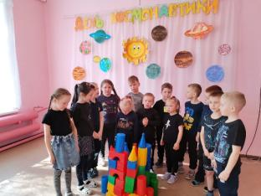
Дети: есть приготовиться!
Воспитатель: пристегнуть ремни!
Дети: есть пристегнуть ремни! (Имитируют движение.)
Воспитатель: соединить контакты!
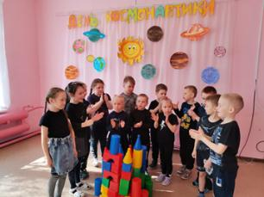
Дети: есть контакты! (Хлопок в ладоши 1 раз.)
Воспитатель: завести моторы!
Дети: есть завести моторы! (Имитируют движение.)
Воспитатель: к старту готовы?
Дети: Готовы! (Стоят на месте.)
Воспитатель: Пять, четыре, три, два, один…
Дети: Пуск! (Хлопают в ладоши, Садятся.)
Воспитатель: Ребята мы с вами прилетели на «Планету Умняшек».
2. «Планета Умняшек»
1. Ребята, а на какой планете мы с вами живем? (Земля).
2. Фамилия первого космонавта, полетевшего в космос? (Гагарин)
3. Как звали собак, которые первыми вернулись из космоса? (Белка и Стрелка).
4. Что сказал Юрий Гагарин в момент старта? (Поехали)
5. Назовите космический корабль, на котором Гагарин отправился в космос? («Восток»)
6. Как называется защитный костюм космонавта? (скафандр)
7. Самая большая и горячая звезда во Вселенной? (Солнце).
8. Как называется летательный аппарат, в котором летят в космос? (Космический корабль).
9. Самый быстрый вид транспорта, созданный на Земле? (Ракета).
10. Сколько минут Юрий Гагарин находился в космосе? (1 час 48 мин)
11. Как называется и животное, и созвездие? (Медведица).
12. Назовите фамилию первого космонавта, вышедшего в космос. (А. Леонов).
Воспитатель: Молодцы, ребята! Ответили на все вопросы. А мы покидаем эту планету и отправляемся на другую, и она называется «Спортивная».
Жители этой планеты приготовили для нас эстафету.
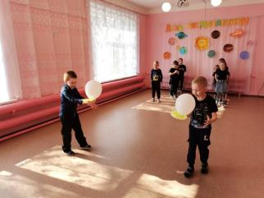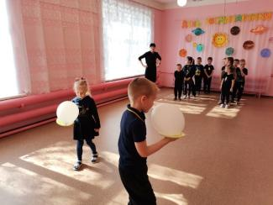
3. Конкурс «Невесомость»
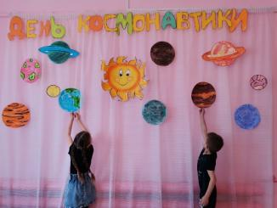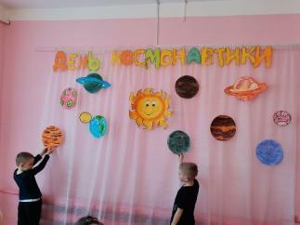
4. «Путешествие по планетам»
Физкультминутка.
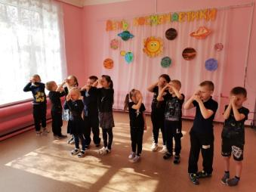
На луне жил звездочёт — («Смотрят» в телескоп)
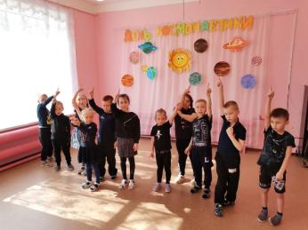
Он планетам вёл учёт: (Показывать в небо рукой)
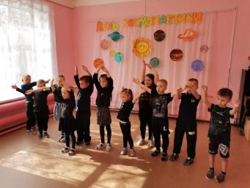
Меркурий — раз, (Описать круг руками)
Венера-два, (Хлопок)
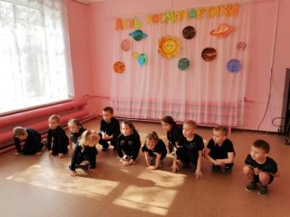
Три — земля, четыре — Марс, (Присесть)
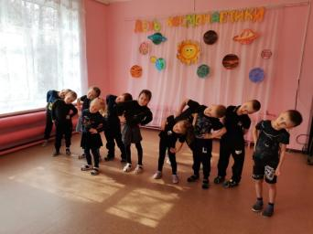
Пять — Юпитер, шесть — Сатурн, (Наклон вправо-влево)
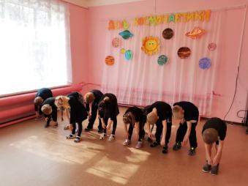
Семь — Уран, восемь — Нептун, (Наклон вперёд, прогнуться назад)
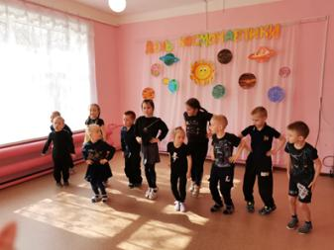
Девять — дальше всех — Плутон, (Прыжок)
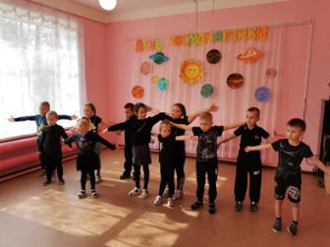
Кто не видит — выйди вон! (Развести руки в стороны)
Воспитатель: Молодцы ребята, пока мы с вами распределяли планеты, наш
корабль приземлился на планете «Загадок»
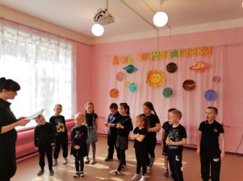
5. «Планета загадок».
1. Среди поля голубого —
Яркий блеск огня большого.
Не спеша огонь тут ходит,
Землю-матушку обходит,
Светит весело в оконце.
Ну конечно, это. (солнце).
2. Ясными ночками
Гуляет мама с дочками.
Дочкам не твердит она:
— Спать ложитесь, поздно! —
Потому что мать — луна,
А дочурки. (звезды).
3. Распустила алый хвост,
Улетела в стаю звёзд.
Наш народ построил эту
Межпланетную … (ракету).
4. Он не лётчик, не пилот,
Он ведёт не самолёт,
А огромную ракету.
Дети, кто, скажите, это? (космонавт)
5. Вечерком взгляни в окно:
На дворе уже темно,
В небе лампочка видна,
Называется. (луна).
6. Есть у всех свои дома:
У рассказов есть тома,
У одежды - магазины,
У капусты, груш - корзины,
У животных - зоопарк,
У машин - свой автопарк.
Все, что есть на белом свете,
Дом имеет на планете.
А планета, знаю я,
Называется. (Земля).
7. Это что за потолок?
То он низок, то высок,
То он сер, то беловат.
То чуть – чуть голубоват.
А порой такой красивый –
Кружевной и синий – синий! (Небо)
Воспитатель: Космонавты должны быть не только умными, но и очень внимательными. Давайте проверим вашу энергию и космическую внимательность!
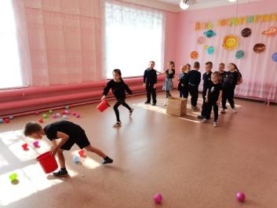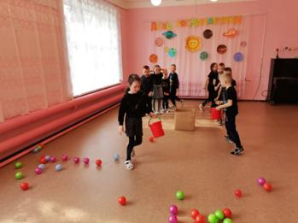
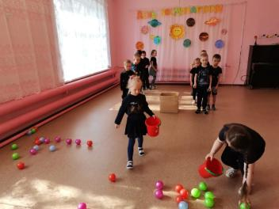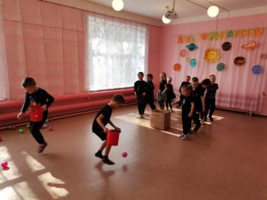
6. Игра «Соберем космический мусор»
Воспитатель: ну, что ребята пора возвращаться на нашу планету Земля. Летим обратно.
Воспитатель: к приземлению приготовиться!
Дети: есть приготовиться! (Дети встают.)
Воспитатель: приглушить моторы!
Дети: есть приглушить моторы!
Воспитатель: разъединить контакты!
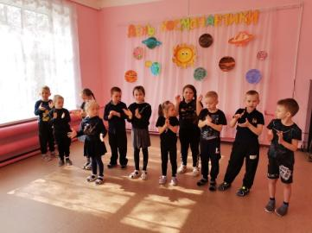
Дети: есть разъединить контакты! (Хлопок в ладоши.)
Воспитатель: Отстегнуть Ремни!
Дети: есть отстегнуть ремни! (Имитируют движение.)
Воспитатель: и дети вместе: Пять, четыре, три, два, один! (Дети хлопают в ладоши.)
Воспитатель: Полет окончен!
(Дети садятся)
Воспитатель: всём спасибо! Поздравляю вас с успешным возвращением на Землю.
